Gimnazjum w Cybince | Maj | nr 5 (8)/2014

ECHO SZKOŁY

uroczystość nadania imienia publicznemu gimnazjum w cybince

  - Dnia 29 maja 2014 r. Publiczne Gimnazjum w Cybince przeżywać będziemy dwie wielkie wydarzenia. Pierwszym i najważniejszym jest w tym dniu przygotowywana już od dawna uroczystość nadania imienia. To szczególne święto postanowiono połączyć z obchodami stulecia istnienia szkoły.
Wiele tygodni wytężonej pracy, liczne wnioski i dokumenty, wybór odpowiednich kandydatów i przedstawianie ich sylwetek na forum szkoły, głosowanie oraz liczenie wyników uwieńczone wyborem nowego patrona dla Publicznego Gimnazjum w Cybince. Od października, choć jeszcze nieoficjalnie, została nim piękna w swej idei organizacja – UNICEF.
UNICEF jest organizacją humanitarną i rozwojową, działającą na rzecz dzieci. Liczne szczepienia, budowa szkół i pomoc w sytuacji klęski humanitarnej – tym właśnie zajmuje się nasz patron! Dąży do tego, by dzieciom na całym świeci żyło się lepiej niezależnie od koloru ich skóry, religii czy miejsca urodzenia.

Mądrze wybrany patron będzie od dnia 29 maja 2014 roku oficjalnym „opiekunem” gimnazjalistów. Na ten wyjątkowy dzień zaproszono do naszej szkoły licznych gości, którzy swą obecnością uświetnią tak istotne wydarzenie. Mamy nadzieję, że przygotowywany przez wiele tygodni program artystyczny i oprawa oraz dopracowane szczegóły zdobędą uznanie, ciesząc nie tylko oko, ale także ucho i podniebienie.
Specjalnie na tę okazję powstał hymn gimnazjum. Słowa napisała jedna z polonistek, pani Celina Wołczek. Muzykę do tekstu skomponował zaś nauczyciel muzyki, pan Zbyszko Jatczak. Poniżej prezentujemy pierwszą zwrotkę oraz refren:

HYMN

- Gdy już odkryte wszystkie kontynenty
i brak na mapie białych plam,
wciąż tajemniczy, niepojęty
jest człowiek innych, chociaż taki sam.

Ref. Przekażmy w darze nasze serca,
zbudujmy z nich słoneczny szlak,
niech nasza droga będzie piękna,
niech lepszy stanie się nasz świat.

Wielkie święto nadania imienia zbiegło się ze stuleciem szkoły. Przygotowane z tej okazji pamiątkowe kartki, wypiski z kronik szkolnych czy specjalne torby mają przypominać nam jak przez te wszystkie lata ewaluowała nasza szkoła, jak ulegała zmianom i przyjmowała pod swe skrzydła rzesze nowych uczniów. Wspólnie powspominamy stare, dobre czasy…
Cała uroczystość rozpocznie się na placu pod lipkami o godz. 11.30, zaś o godzinie 18.00 w kościele w Cybince odbędzie się uroczysta Msza Święta z poświęceniem nowego sztandaru gimnazjum. Serdecznie wszystkich zapraszamy. Dzielmy tę radość wspólnie!

SYMULACJE?! TAK, ALE TYLKO PARLAMENTU EUROPEJSKIEGO!

Dnia 9 maja 2014 roku w 10 rocznicę wstąpienia Polski do Unii Europejskiej na Europejskim Uniwersytecie Viadrina we Frankfurcie nad Odrą uczniowie z Publicznego Gimnazjum w Cybince oraz innych gimnazjów z Polski i szkół niemieckich wzięli udział
w symulacji młodego Parlamentu Europejskiego.

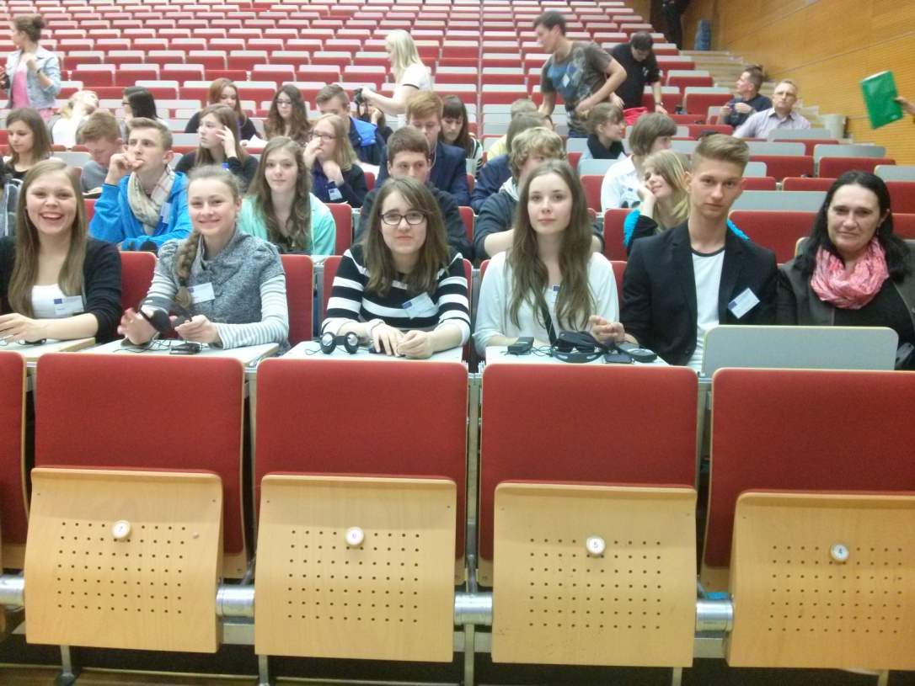

Obrady rozpoczął wojewoda lubuski, który życzył młodym Polakom i Niemcom owocnych negocjacji. Następnie głos zabrał Nadburmistrz Frankfurtu nad Odrą, Martin Wilke. Bardzo cieszył się tak ogromnym zainteresowaniem młodych, a także tym, że takie spotkanie odbywa się właśnie we Frankfurcie. Na zakończenie podkreślił, że mocno trzyma kciuki za wszystkich obradujących.
Pani senator RP, Helena Hatka, przyznała, że niezwykle raduje ją, kiedy młodzi angażują się w działania polityczne i przygotowują się do pracy parlamentarnej . Życzyła wszystkim, by doświadczenia zdobyte dzisiaj na symulacji przydały się nie tylko w przyszłości, ale pobudziły także do działania młodzieńcze umysły.

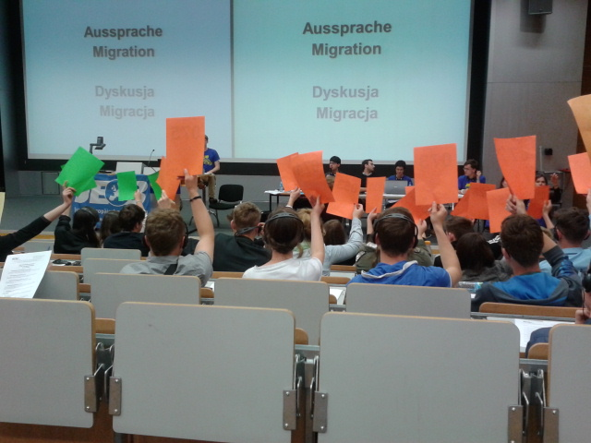
Po tym wystąpieniu uczniowie zostali przydzieleni do poszczególnych frakcji i państw,
w których debatowali nad unijnym prawem migracyjnym. Młodzi posłowie musieli dojść do różnych kompromisów i dyskutować między sobą, co nie było wcale łatwe. Barierą były nie tylko różnice zdań, ale także różnice językowe.
Każdy uczestnik musiał się wczuć
w rolę swojej partii i bronić jej racji nawet, gdy jego osobiste poglądy nie były do końca zgodne z jej założeniami. Ale na tym polegała właśnie ów symulacja! Finałem spotkania była debata plenarna, gdzie zostały podjęte uchwały
i przyjęto różne poprawki.

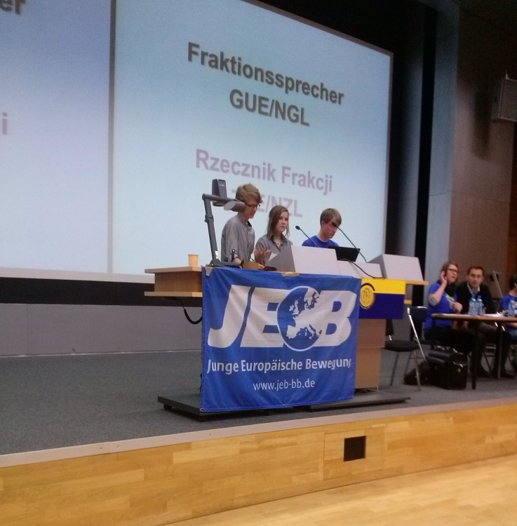

Poprzez organizowanie takich spotkań młodzież ma szansę doświadczyć jak to jest pełnić funkcję posła lub posłanki w parlamencie europejskim. Cieszę się więc tym bardziej, że nasza szkoła została do niej wytypowana.
Symulację posiedzenia Parlamentu Europejskiego zorganizowali dla uczniów gimnazjum: Europe Direct w Zielonej Górze i Frankfurcie nad Odrą, Polsko-Słubickie Centrum Kooperacji, Młody Ruch Europejski i Uniwersytet Viadrina. A nagrodą za udział w polsko-niemieckim projekcie będzie wycieczka do Berlina i Poczdamu. Już nie możemy się doczekać!

Relację przygotowała: Magdalena Dudkowska, kl.III B

BRD, czyli „Bardzo Równi Dżentelmeni”

Jedni mówią o nich: „rowerzyści”, „wariaci”, inni „ci, co z panem Mrozowskim jeżdżą”, a sam pan Mrozowski mówi o nich: „bardzo równe chłopaki”. O kim mowa? Damian Rzepski, Michał Ilkowski oraz Jakub Ponieiwerski – rowerowa drużyna marzeń…

Cześć chłopaki. Ostatnie lata to dla Was same sukcesy. W powiecie nikt Wam chyba nie podskoczy. Ciągle tylko pierwsze miejsce. Sama nuda… (śmiech) Co czuje osoba osiągająca sukces?

„Jest to z całą pewnością wspaniałe uczucie” - mówi Damian Rzepski. „Dużo wysiłku, ale za to jaka satysfakcja później. Nie ma nic za darmo”.
„Wygrywając czujemy się docenieni. To wspaniałe wiedzieć, że ciężka praca nie poszła na darmo. Po prostu kochamy to, co robimy!” - wypowiada się reszta uczestników.
Skąd w ogóle wzięły się u Was takie zainteresowania?

„Młodzież na początku nie myślała o jeździe na rowerze i wygrywaniu z tego powodu konkursów, lecz pewnego dnia pan Mrozowski zaproponował nam współpracę” – wspomina Jakub Poniewierski. „Przyszedł, przedstawił propozycję i zapytał czy mamy ochotę spróbować. I tak się to wszystko zaczęło”.

Jak długo przygotowujecie się do zawodów?

„Intensywnie pracujemy cały rok. Spotykamy się, rozwiązujemy testy, omawiamy najczęstsze błędy. Ale ze zdwojoną siłą ruszamy około dwa miesiące przed zawodami. Jako weterani mamy już spore doświadczenie” - wypowiada się Michał Ilkowski.

Jak wyglądają wasze treningi?

„Zazwyczaj dostajemy testy od pana Mrozowskiego, rozwiązujemy je wspólnie. Jeśli dopisuje pogoda wychodzimy na dwór i trenujemy przeszkody. A uwierzcie, jest co trenować” – odpowiadają zgodnie. „Żmijki, równoważnie, tarki to nie przelewki” (śmiech).

Przeszkody są aż tak trudne?

„Należą do takich, ale można je wyćwiczyć” - wypowiada się Jakub Poniewierski. "Dla chcącego nie ma przecież nic trudnego."

A testy?

„Ćwiczymy je zajęciach i na lekcji, więc mamy je tak jakby w małym paluszku” (śmiech).
Jak oceniacie Waszą konkurencje?

„Nie mają z nami szans! Żadnych!” - śmieją się chłopaki.

Jakie uczucia towarzyszą wam podczas jazdy?

„Trzeba się przede wszystkim wyluzować, ponieważ gdy będziemy zdenerwowani i spięci coś może nie pójść po naszej myśli. Podeprzemy się nogą, zahaczymy o przeszkodę i poleca nam punkty ujemne” – mówi Damian.
„ Spokój i skupienie to podstawa, ale nie zawsze to wychodzi” – potwierdza pozostała dwójka.

Pan Mrozowski dobrze Was przygotowuje?

„Nie mamy żadnych zastrzeżeń. To wymagający nauczyciel, ale dzięki temu osiągamy wysokie wyniki. A to przecież najważniejsze” – mówią chłopcy.

Wobec tego dziękujemy Wam chłopaki za wywiad i życzymy dalszych sukcesów oraz połamania kół na zawodach.

„Nie dziękujemy i postaramy się nie zawieść”.

Wywiad przeprowadziły: Iza Bartkowicz, Weronika Czerwińska, kl. I B

* Tegoroczne eliminacje powiatowego Ogólnopolskiego Turnieju Bezpieczeństwa w Ruchu Drogowym chłopaki przeszli jak zwykle wspaniale. Zajmująca w Słubicach pierwsze miejsce przeszli tym samym do zawodów wojewódzkich. W Zielonej Górze zmagając się z trudną pogodą i choroba jednego
z zawodników zajęli miejsce 9. Mimo drobnego niepowodzenie serdecznie im gratulujemy i dziękujemy za tak godne reprezentowanie naszego gimnazjum!

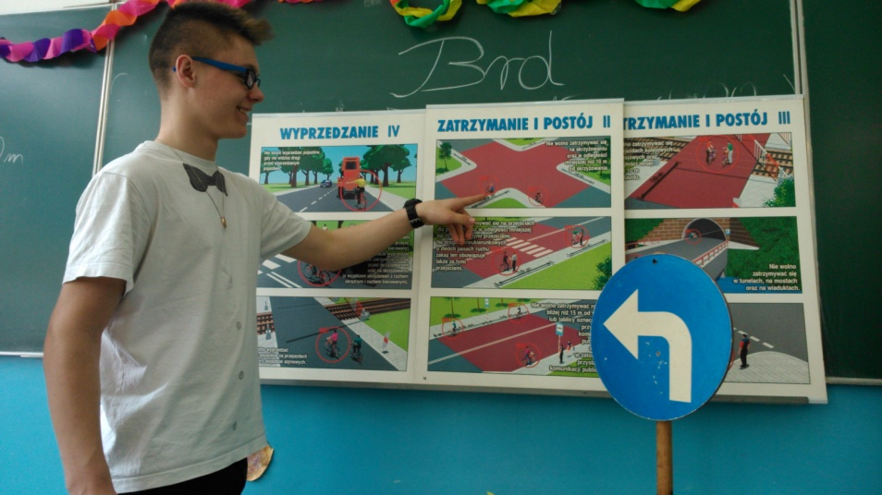

KALENDARIUM ŚWIĄT BEZSENSOWNYCH…
3 V – Dzień Słońca, Dzień bez Komputera
4 V – Międzynarodowy Dzień Gwiezdnych Wojen
11 V – Światowy Dzień Przytulania
19 V – Międzynarodowy Dzień Mycia Samochodów
20 V – Międzynarodowy Dzień Płynów do Mycia Naczyń
21 V – Dzień Odnawiania Znajomości
22 V – Dzień Pac-Mana
25 V – Dzień Mleka, Dzień Ręcznika
27 V – Europejski Dzień Sąsiada

…… i dodatkowo dni wolne od zajęć dydaktycznych w maju:
  - 1 V – Święto Pracy
  - 2 V – Święto Polskiej Flagi
  - 29 V – uroczystość nadania imienia Publicznemu Gimnazjum w Cybince połączone z obchodami 100-lecia szkoły

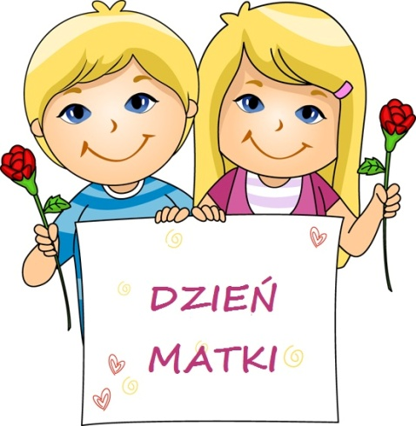
Z OKAZJI DNIA MATKI DZIĘKUJEMY WSZYSTKIM NASZYM KOCHANYM MAMOM ZA TO, ŻE ZNOSIŁY NASZE HUMORY, PROWOKACJE I LENISTWO, BUNT, ZŁOŚĆ, HAŁAS I NIECHLUJSTWO, A TAKŻE WSZELKIE POPISY I GŁUPOTĘ, CAŁĄ MASĘ WYBRYKÓW, KTÓRE OBMYŚLAMY, ABY ZOBACZYĆ, NA JAK WIELE MOŻEMY SOBIE POZWOLIĆ. WY JEDNAK NIE PRZESTEJACIE NAS KOCHAĆ…

Życzymy wam zatem wszystkiego, co najlepsze i wszystkiego,
co jesteście sobie w stanie wyobrazić, a my wymyślić…
REDAKCJA
Jeśli jesteś kreatywny, lubisz pisać, masz „lekkie piórko” i interesuje Cię świat to trafiłeś idealnie! Zapraszamy do nas! Konsultacje tekstów oraz porady? W każdy piątek o godz. 7.15 w gabinecie nr 2 udzieli Ci ich nauczyciel języka polskiego, pani Dominika Mrozowska. Prace do gazetki szkolnej kierować można także na adres mailowy: mrozdomin@wp.pl SERDECZNIE ZAPRASZAMY!

